МИНИСТЕРСТВО ОБРАЗОВАНИЯ РЕСПУБЛИКИ БЕЛАРУСЬ

БЕЛОРУССКИЙ НАЦИОНАЛЬНЫЙ ТЕХНИЧЕСКИЙ УНИВЕРСИТЕТ

Факультет информационных технологий и робототехники

Кафедра программного обеспечения информационных систем и технологий

Отчет по лабораторной работе №5

по дисциплине: «Распределенная и параллельная обработка данных»

Выполнил: | студент группы 10702423 Живоглод Н.А.
Принял: | проф. Прихожий А.А.

Минск 2026
Лабораторная работа №5. Программная реализация и экспериментальное исследование метода свертывания графа распараллеленности операций

Цель работы
- Изучить последовательно-параллельные планы и граф распараллеленности операций
- Реализовать метод свертывания графа распараллеленности при ограничениях на число процессоров
- Сравнить получаемые планы с планами спискового планирования

Задание на лабораторную работу
- Изучить метод свертывания и граф распараллеленности операций
- Изучить последовательно-параллельное синхронное планирование методом свертывания графа распараллеленности операций
- Разработать архитектуру программы
- Разработать структуры данных для представления операций, графа распараллеленности операций, последовательно-параллельного плана
- Программно реализовать алгоритм свертывания графа и отладить программу
- Провести вычислительный эксперимент на конкретных исходных данных

Ход выполнения
1. Последовательно-параллельный план
Последовательно-параллельный план строится из операций с помощью двух функций. Функция seq(s1, …, sk) означает «выполнить части s1, …, sk друг за другом», функция par(s1, …, sk) – «выполнить части одновременно». Части сами могут быть такими же планами, поэтому получается вложенная запись, например seq(par(seq(1, 2), seq(3, 4)), par(5, seq(6, 7)), 8). Время и число процессоров плана считаются просто:
- для seq время складывается (Tx + Ty), а процессоров нужно столько, сколько самой «широкой» части: b = max(bx, by) по каждому типу – процессоры переиспользуются;
- для par время равно времени самой долгой части (max(Tx, Ty)), а процессоры складываются: b = bx + by.
2. Граф распараллеленности и его свертывание
Граф распараллеленности GR – неориентированный граф на тех же операциях. Две операции соединяются ребром, если их можно выполнять одновременно, то есть в графе предшествования нет пути ни от одной к другой. Каждая вершина помечена временем T и вектором процессоров b (для операции «+» это (1, 0), для «*» – (0, 1)).
Свертывание – это пошаговое склеивание пар вершин, пока не останется одна:
- вершины, соединённые ребром, склеиваются параллельно (par), а не соединённые – последовательно (seq);
- новая вершина xy соединена только с теми вершинами, которые были соседями и x, и y. Остальные рёбра теряются – это потеря возможного параллелизма, поэтому выгодно склеивать пары с малой потерей рёбер;
- ребро удаляется заранее, если параллельное склеивание по нему превысит ограничение bmax на число процессоров;
- последняя оставшаяся вершина и есть готовый план.
Порядок склеивания в пособии не задан жёстко, поэтому в программе реализовано два правила выбора пары: (1) сначала минимум потерянных рёбер, затем оценка времени; (2) сначала оценка времени, затем параллельное склеивание, затем потери рёбер. Оценка времени – длина самого длинного пути через вершины, которые обязаны идти друг за другом. Программа строит план по обоим правилам и берёт лучший.
3. Архитектура программы и структуры данных
Программа использует модуль opgraph.py из лабораторной работы 2. Основной код в main.py:
- класс Vertex – вершина графа GR, то есть частичный план. Хранит вид (op, seq или par), список вложенных частей parts, время T, вектор процессоров b и множество операций ops внутри. Методы name() и formula() дают имя вершины как в пособии («12/34») и запись через seq/par
- build_gr(g) – строит исходный граф G0R по графу предшествования. Для этого сначала находится достижимость (от каких операций до каких есть путь), рёбра хранятся словарём множеств соседей adj
- fold(g, bmax, rule) – свертывание по одному правилу, fold_best() – по всем правилам с выбором лучшего плана
- schedule() – переводит вложенный план во времена запуска операций, check() – проверяет план
- lanes() и draw_plan() – раскладывают операции по процессорам и рисуют план
При склеивании программа следит, чтобы план оставался выполнимым: последовательные части ставятся в порядке зависимостей, а склеивание, после которого вершины стали бы зависеть друг от друга по кругу, запрещено.
4. Отладка
Функция check() проверяет каждый построенный план: для каждой дуги i → k операция k начинается не раньше окончания операции i, а в каждый момент времени занято не больше процессоров, чем разрешено bmax. Также проверяется, что время, посчитанное по формулам seq/par, совпадает с временем окончания последней операции.
5. Проверка на примере из пособия
Исходные данные примера 2.9: граф из 8 операций (t+ = 1, t* = 2) и ограничение bmax = (2, 2). Исходный граф распараллеленности показан на рис. 1: например, операция 1 соединена с 3, 4, 6, 7, так как не связана с ними путём, а операция 8 ни с кем не соединена – она зависит от всех.
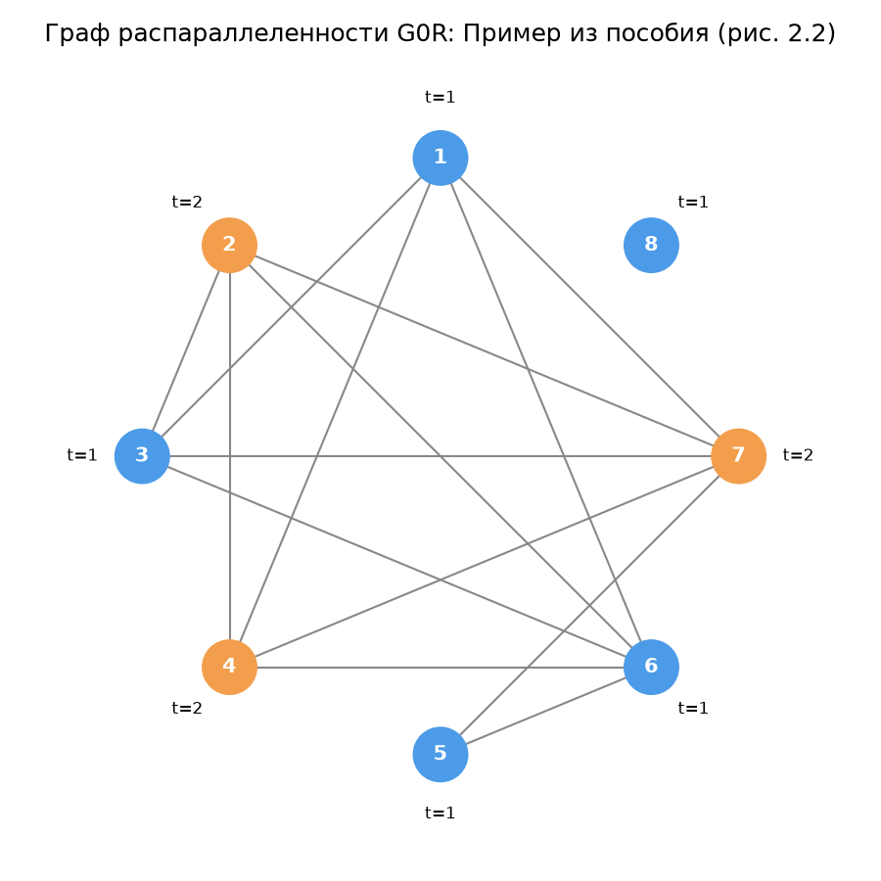
Рис. 1 – исходный граф распараллеленности G0R для примера из пособия
Таблица 1 – Шаги свертывания графа для примера из пособия
Шаг | Склеивание | Новая вершина | T | b | Потеряно рёбер
1 | последовательно | 12 | 3 | (1, 1) | 0
2 | последовательно | 34 | 3 | (1, 1) | 0
3 | параллельно | 12/34 | 3 | (2, 2) | 0
4 | последовательно | 67 | 3 | (1, 1) | 0
5 | параллельно | 5/67 | 3 | (2, 1) | 0
6 | последовательно | (5/67) 8 | 4 | (2, 1) | 0
7 | последовательно | (12/34) (5/67) 8 | 7 | (2, 2) | 0

После шага 3 рёбра (12/34, 6) и (12/34, 7) удаляются: их параллельное склеивание дало бы векторы (3, 2) и (2, 3), что больше bmax. Получен план seq(par(seq(1, 2), seq(3, 4)), par(5, seq(6, 7)), 8) со временем T = 7 на 4 процессорах (рис. 2). Это тот же план, что в пособии (рис. 2.14). В пособии три последние вершины склеиваются за один шаг, в программе – за два шага по одной паре, результат одинаковый.
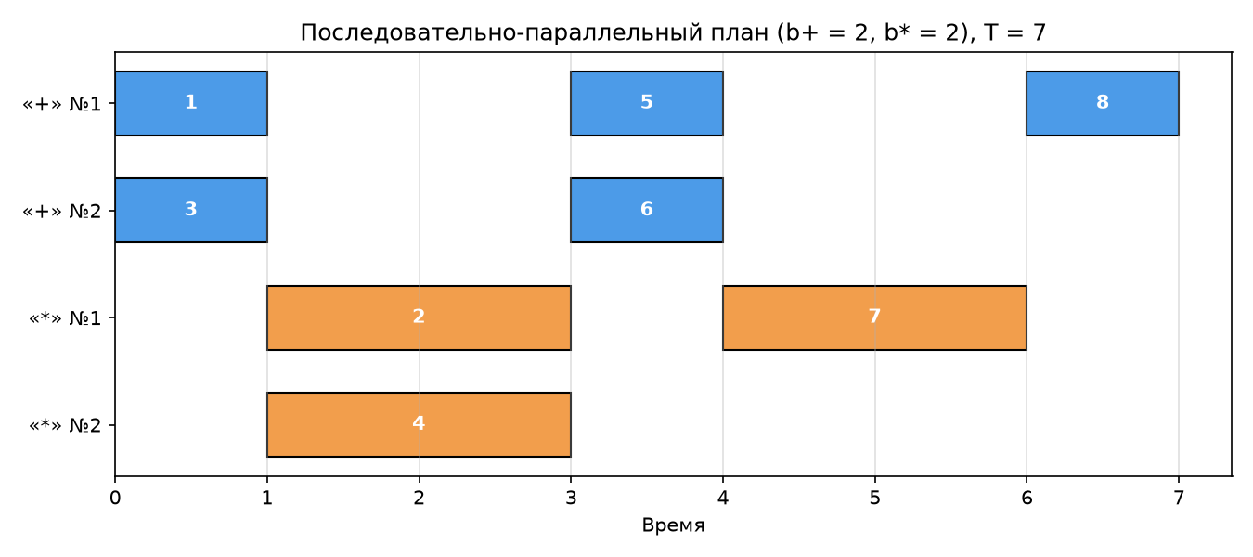
Рис. 2 – последовательно-параллельный план для примера из пособия (bmax = (2, 2))
6. Эксперимент: вычисление определителя 3×3
Для графа определителя (14 операций) исходный граф распараллеленности содержит 55 рёбер – многие операции независимы. План при bmax = (1, 2) показан на рис. 3, при bmax = (2, 4) – на рис. 4.
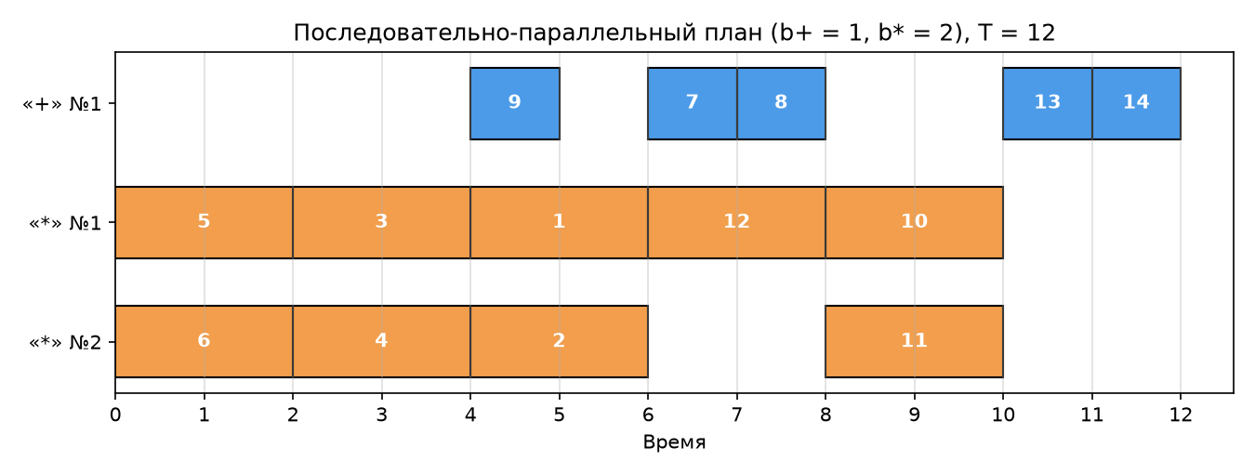
Рис. 3 – план для определителя при bmax = (1, 2), T = 12
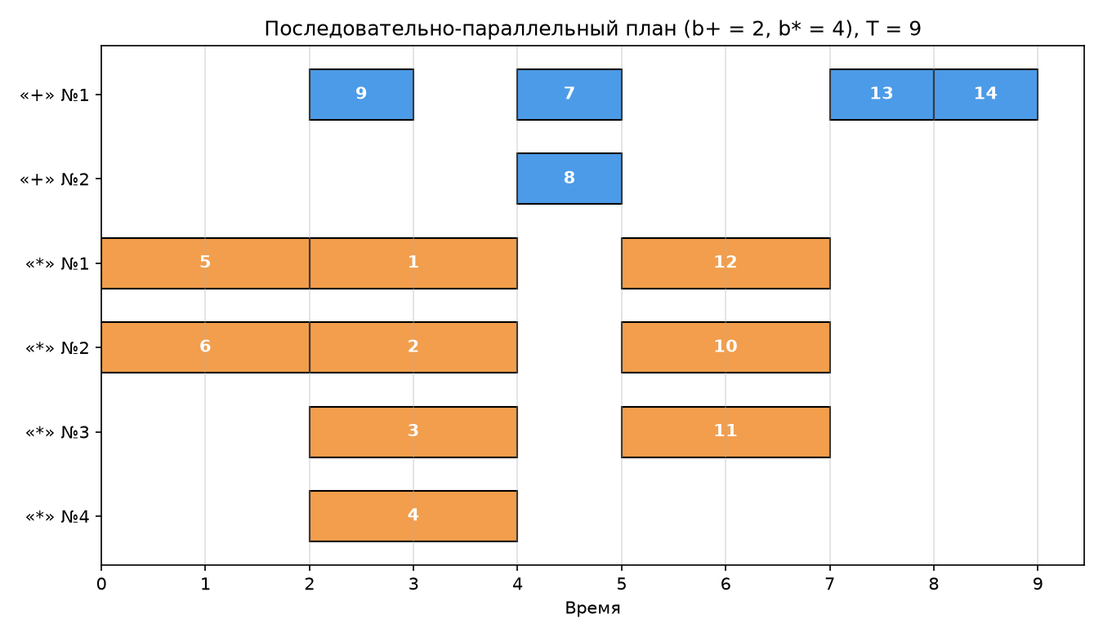
Рис. 4 – план для определителя при bmax = (2, 4), T = 9
При bmax = (1, 2) до начала склеивания удаляются рёбра между операциями 7, 8, 9 (есть только один сумматор), затем попарно склеиваются независимые умножения. Итог: seq(par(5, 6), par(3, 4), par(9, 1, 2), par(12, seq(7, 8)), par(10, 11), 13, 14), T = 12. При bmax = (2, 4) лучшим оказалось второе правило выбора пары: план seq(par(5, 6), par(9, 1, 2, 3, 4), par(7, 8), par(12, 10, 11), 13, 14) выполняется за 9 единиц, тогда как первое правило дало 11. Это подтверждает, что порядок склеивания сильно влияет на результат.
Далее ограничение bmax менялось, а результат сравнивался с обыкновенным LS (время шага 2) и многошаговым MC-LS (время шага 1) из лабораторных 3 и 4 (таблица 2).
Таблица 2 – Время плана при разных ограничениях (определитель 3×3)
bmax = (b+, b*) | Свертывание: T | Свертывание: b | LS | MC-LS
(1, 1) | 21 | (1, 1) | 20 | 19
(1, 2) | 12 | (1, 2) | 12 | 11
(2, 1) | 20 | (2, 1) | 20 | 19
(2, 2) | 12 | (2, 2) | 12 | 11
(1, 3) | 11 | (1, 3) | 12 | 9
(2, 3) | 11 | (2, 3) | 12 | 9
(3, 3) | 11 | (2, 3) | 12 | 9
(2, 4) | 9 | (2, 4) | 10 | 8
(3, 6) | 7 | (3, 6) | 10 | 7

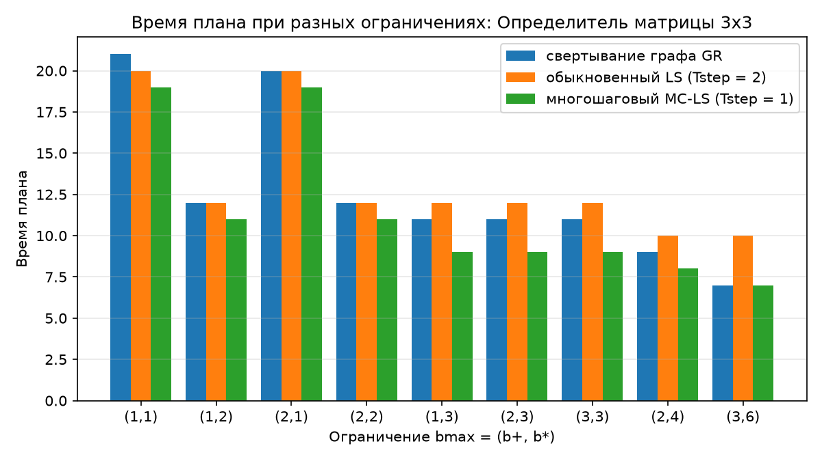
Рис. 5 – время плана при разных ограничениях bmax
Свертывание в большинстве случаев лучше обыкновенного LS или равно ему, а при bmax = (3, 6) достигает минимально возможного времени 7 (длина критического пути). Причина в том, что план seq/par учитывает реальные времена операций: короткое сложение не занимает целый двухединичный шаг. Многошаговый MC-LS, который тоже учитывает реальные времена, всё же немного лучше. Это плата за простую структуру плана: seq требует, чтобы вся предыдущая часть закончилась, прежде чем начнётся следующая, и процессор иногда ждёт. Зато такой план легко выполнить программно: каждая функция par – это запуск нескольких потоков, а seq – ожидание их окончания.
На 20 случайных графах по 16 операций при bmax = (2, 2) среднее время плана получилось таким: свертывание – 10,95, обыкновенный LS – 11,50, MC-LS – 9,50, нижняя граница (критический путь) – 7,25. Свертывание оказалось лучше обыкновенного LS в 11 графах из 20 и равным ему ещё в 5.

Выводы
В ходе лабораторной работы изучен метод свертывания графа распараллеленности и реализована программа, строящая последовательно-параллельные планы при ограничениях на число процессоров. План хранится в виде дерева вершин seq/par, каждая вершина знает своё время и вектор процессоров. На примере из пособия получен тот же план с временем 7 на четырёх процессорах. Эксперименты показали, что результат сильно зависит от порядка склеивания вершин, поэтому полезно пробовать несколько правил выбора пары. Метод даёт планы не хуже обыкновенного спискового планирования, потому что учитывает реальные времена операций, а сам план имеет простую вложенную структуру, которую удобно превращать в многопоточную программу.

Листинг
Модуль opgraph.py и файлы исходных данных не изменились по сравнению с лабораторной работой 2 (листинг приведён в отчёте №2).
main.py:
"""
Лабораторная работа 5. Метод свертывания графа распараллеленности операций.
Источник: Прихожий А.А. Распределенная и параллельная обработка данных. БНТУ, 2016, п. 2.7.
Последовательно-параллельный план — это операция, seq(s1, ..., sk) или par(s1, ..., sk).
Граф распараллеленности GR = (V, R): ребро (i, k) есть, если операции i и k могут выполняться
параллельно (в графе GH нет пути ни из i в k, ни из k в i).
Свертывание: пока в графе больше одной вершины, выбираем пару вершин x, y и склеиваем:
- соединены ребром -> параллельно: T = max(Tx, Ty), b = bx + by;
- не соединены -> последовательно: T = Tx + Ty, b = max(bx, by).
Новая вершина xy смежна только с общими соседями x и y (остальные рёбра теряются).
Ребро, параллельное склеивание по которому превысит bmax, заранее удаляется.
Выбор пары: минимум потерянных рёбер, затем минимальная оценка времени плана,
при равенстве — параллельное склеивание.
Запуск:
python main.py — примеры из data/ + эксперименты
python main.py data/my.json --bmax + 2 * 2 — свой граф и ограничения
python main.py --save — дополнительно сохранить рисунки в results/
"""
import argparse
import itertools
import statistics
from pathlib import Path
import matplotlib.pyplot as plt
from opgraph import OpGraph, draw_graph
HERE = Path(__file__).parent
RESULTS = HERE / "results"
INF = 10 ** 9
class Vertex:
"""Вершина графа GR — частичный последовательно-параллельный план."""
def __init__(self, kind, parts=None, op=None, T=0, b=None, ops=None):
self.kind = kind # "op", "seq" или "par"
self.parts = parts or [] # вложенные планы
self.op = op # номер операции (для kind == "op")
self.T = T # время выполнения частичного плана
self.b = b # вектор чисел процессоров по типам
self.ops = ops # множество операций внутри
def simple(self):
"""Последовательность однозначных операций: её имя можно писать слитно, как «34»."""
return self.kind == "seq" and all(p.kind == "op" and p.op < 10 for p in self.parts)
def name(self):
"""Имя вершины как в пособии: 34 — последовательно, 12/34 — параллельно, (12/34) (5/67) 8."""
if self.kind == "op":
return str(self.op)
if self.simple():
return "".join(str(p.op) for p in self.parts)
if self.kind == "seq":
return " ".join(p.name() if p.kind == "op" else f"({p.name()})" for p in self.parts)
return "/".join(p.name() if p.kind == "op" or p.simple() else f"({p.name()})" for p in self.parts)
def formula(self):
"""Запись плана через функции seq и par."""
if self.kind == "op":
return str(self.op)
return f"{self.kind}(" + ", ".join(p.formula() for p in self.parts) + ")"
def build_gr(g):
"""Исходный граф G0R: ребро (i, k), если в GH нет пути между i и k."""
reach = g.reachability()
types = g.type_names()
verts = {}
for i in g.ops:
b = tuple(1 if t == g.type[i] else 0 for t in types)
verts[i] = Vertex("op", op=i, T=g.time(i), b=b, ops={i})
adj = {i: set() for i in g.ops}
for i, k in itertools.combinations(g.ops, 2):
if k not in reach[i] and i not in reach[k]:
adj[i].add(k)
adj[k].add(i)
return verts, adj, reach
def merge_vertices(x, y, parallel, before):
"""Склеивание двух вершин. before(x, y) = True, если x должна идти раньше y."""
if parallel:
parts = (x.parts if x.kind == "par" else [x]) + (y.parts if y.kind == "par" else [y])
return Vertex("par", parts, T=max(x.T, y.T), b=tuple(a + c for a, c in zip(x.b, y.b)),
ops=x.ops | y.ops)
if not before(x, y):
x, y = y, x
parts = (x.parts if x.kind == "seq" else [x]) + (y.parts if y.kind == "seq" else [y])
return Vertex("seq", parts, T=x.T + y.T, b=tuple(max(a, c) for a, c in zip(x.b, y.b)), ops=x.ops | y.ops)
RULES = {
"edges": "сначала минимум потерянных рёбер, затем оценка времени",
"time": "сначала оценка времени, затем параллельное склеивание, затем потери рёбер",
}
def fold(g, bmax, rule="edges"):
"""Свертывание графа распараллеленности по одному правилу выбора пары.
Возвращает итоговую вершину, журнал шагов и список рёбер, удалённых до начала склеивания."""
verts, adj, reach = build_gr(g)
bmax = tuple(bmax.get(t, INF) for t in g.type_names())
fits = lambda b: all(a <= m for a, m in zip(b, bmax))
# precedes(X, Y): какая-то операция X должна выполниться раньше какой-то операции Y
precedes = lambda X, Y: any(reach[a] & Y.ops for a in X.ops)
log = []
next_id = max(g.ops) + 1
def drop_bad_edges():
"""Удаление рёбер, параллельное склеивание по которым нарушит bmax."""
removed = []
for u in list(adj):
for v in list(adj[u]):
if u < v and not fits(tuple(a + c for a, c in zip(verts[u].b, verts[v].b))):
adj[u].discard(v)
adj[v].discard(u)
removed.append((verts[u].name(), verts[v].name()))
return removed
def quotient_ok(merged_ids, new_v):
"""После склеивания отношение порядка между вершинами должно остаться без циклов."""
nodes = {k: v for k, v in verts.items() if k not in merged_ids}
nodes[-1] = new_v
keys = list(nodes)
edges = {k: [m for m in keys if m != k and precedes(nodes[k], nodes[m])] for k in keys}
state = {}
def dfs(u):
state[u] = 1
for w in edges[u]:
if state.get(w) == 1 or (w not in state and not dfs(w)):
return False
state[u] = 2
return True
return all(dfs(k) for k in keys if k not in state)
def time_estimate(merged_ids, new_v):
"""Нижняя оценка времени плана: самый длинный путь по вершинам с учётом порядка."""
nodes = [v for k, v in verts.items() if k not in merged_ids] + [new_v]
order = sorted(nodes, key=lambda v: min(g.topo_order().index(o) for o in v.ops))
best = {}
for v in order:
best[id(v)] = v.T + max((best[id(u)] for u in order if id(u) in best and precedes(u, v)), default=0)
return max(best.values())
removed0 = drop_bad_edges()
while len(verts) > 1:
best = None
ids = sorted(verts)
for x, y in itertools.combinations(ids, 2):
X, Y = verts[x], verts[y]
parallel = y in adj[x]
if not parallel and precedes(X, Y) and precedes(Y, X):
continue
new_v = merge_vertices(X, Y, parallel, lambda a, c: not precedes(c, a))
if not quotient_ok({x, y}, new_v):
continue
lost = len((adj[x] ^ adj[y]) - {x, y}) # вершины, смежные только с одной из пары
est = time_estimate({x, y}, new_v)
if rule == "edges":
key = (lost, est, not parallel, x, y)
else:
key = (est, not parallel, lost, x, y)
if best is None or key < best[0]:
best = (key, x, y, new_v, parallel, lost)
key, x, y, new_v, parallel, lost = best
common = (adj[x] & adj[y]) - {x, y}
for z in adj.pop(x) | adj.pop(y):
adj.get(z, set()).discard(x)
adj.get(z, set()).discard(y)
nid = next_id
next_id += 1
del verts[x], verts[y]
verts[nid] = new_v
adj[nid] = set(common)
for z in common:
adj[z].add(nid)
entry = {"kind": "параллельно" if parallel else "последовательно",
"name": new_v.name(), "T": new_v.T, "b": new_v.b, "lost": lost,
"removed": drop_bad_edges(), "verts": len(verts)}
log.append(entry)
return next(iter(verts.values())), log, removed0
def fold_best(g, bmax):
"""Свертывание по всем правилам выбора пары; первым в списке идёт план с наименьшим
временем (при равенстве — с меньшим числом процессоров)."""
results = []
for rule in RULES:
root, log, removed0 = fold(g, bmax, rule)
results.append((root.T, sum(root.b), rule, root, log, removed0))
results.sort(key=lambda r: (r[0], r[1]))
return results
def print_log(log, removed0):
if removed0:
print(" до склеивания удалены рёбра, нарушающие bmax:", removed0)
for n, e in enumerate(log, 1):
print(f" шаг {n}: {e['kind']:<15} -> {e['name']:<26} T = {e['T']}, b = {e['b']}, "
f"потеряно рёбер: {e['lost']}" + (f"; удалены рёбра {e['removed']}" if e["removed"] else ""))
def schedule(v, start=0, res=None):
"""Времена запуска операций по последовательно-параллельному плану."""
res = {} if res is None else res
if v.kind == "op":
res[v.op] = start
elif v.kind == "seq":
t = start
for p in v.parts:
schedule(p, t, res)
t += p.T
else:
for p in v.parts:
schedule(p, start, res)
return res
def check(g, root, bmax):
"""Проверка плана: предшествование соблюдено, в любой момент ресурсов не больше bmax."""
st = schedule(root)
assert set(st) == set(g.ops)
for i, k in g.edges:
assert st[i] + g.time(i) <= st[k], f"нарушено предшествование {i} -> {k}"
for t in range(root.T):
for typ in g.type_names():
busy = sum(1 for i in g.ops if g.type[i] == typ and st[i] <= t < st[i] + g.time(i))
assert busy <= bmax.get(typ, INF), f"момент {t}: занято {busy} процессоров типа {typ}"
assert max(st[i] + g.time(i) for i in g.ops) == root.T
return st
def lanes(v, g, base=None):
"""Раскладка плана по «дорожкам» процессоров: par — разные дорожки, seq — те же."""
types = g.type_names()
base = base or {t: 0 for t in types}
res = {}
if v.kind == "op":
res[v.op] = base[g.type[v.op]]
elif v.kind == "seq":
for p in v.parts:
res.update(lanes(p, g, base))
else:
cur = dict(base)
for p in v.parts:
res.update(lanes(p, g, cur))
cur = {t: cur[t] + p.b[j] for j, t in enumerate(types)}
return res
def draw_plan(g, root, ax, title):
"""Рисунок плана: по горизонтали время, по вертикали процессоры каждого типа."""
st = schedule(root)
ln = lanes(root, g)
types = g.type_names()
colors = ["#4C9BE8", "#F29E4C", "#6CC070", "#C774E8"]
row, labels = {}, []
for j, t in enumerate(types):
for k in range(root.b[j]):
row[(t, k)] = len(labels)
labels.append(f"«{t}» №{k + 1}")
for i in g.ops:
r = row[(g.type[i], ln[i])]
c = colors[types.index(g.type[i]) % len(colors)]
ax.barh(r, g.time(i), left=st[i], color=c, edgecolor="black", height=0.6)
ax.text(st[i] + g.time(i) / 2, r, str(i), ha="center", va="center", color="white", weight="bold")
ax.set_yticks(range(len(labels)), labels)
ax.invert_yaxis()
ax.set_xticks(range(root.T + 1))
ax.set(xlabel="Время", title=title)
ax.grid(True, axis="x", alpha=0.4)
def ls_time(g, limits):
"""Обыкновенное LS-планирование (из лабораторной 3) — для сравнения, время в единицах."""
prio = g.path_to_end(weighted=True)
planned, steps, ready = set(), 0, None
while len(planned) < len(g.ops):
ready = sorted((r for r in g.ops if r not in planned and all(p in planned for p in g.pred[r])),
key=lambda r: (-prio[r], r))
used = {t: 0 for t in g.type_names()}
cur = []
for r in ready:
if used[g.type[r]] < limits.get(g.type[r], INF):
used[g.type[r]] += 1
cur.append(r)
planned.update(cur)
steps += 1
return steps * max(g.time(i) for i in g.ops)
def mc_ls(g, tstep, limits, priority=None):
"""MC-LS. Возвращает (steps, history); history[s] = (List1, List2, List3) после шага s."""
if priority is None:
priority = g.path_to_end(weighted=True) # критический путь с учётом времён операций
tau = {}
list1, list2 = [], [] # начатые / готовые, но ещё не начатые
list3 = [r for r in g.ops if not g.pred[r]] # ставшие готовыми на текущем шаге
for r in list3:
tau[r] = g.time(r)
done = set()
steps, history = [], [([], [], list(list3))]
while list1 or list2 or list3:
free = dict(limits)
current = []
# 1) продолжаем уже начатые операции — они держат свои процессоры
for r in list(list1):
current.append(r)
free[g.type[r]] -= 1
if tau[r] <= tstep:
list1.remove(r)
done.add(r)
else:
tau[r] -= tstep
# 2) оставшиеся процессоры — конкурентно операциям из List2 и List3 по приоритету
started = []
for r in sorted(list2 + list3, key=lambda r: (-priority[r], r)):
if free[g.type[r]] > 0:
free[g.type[r]] -= 1
started.append(r)
for r in started:
current.append(r)
if r in list2:
list2.remove(r)
else:
list3.remove(r)
if tau[r] <= tstep:
done.add(r)
else:
tau[r] -= tstep
list1.append(r)
# 3) не выбранные операции List3 переходят в List2
list2 = sorted(list2 + list3)
# 4) в List3 — новые операции, все предшественники которых полностью спланированы
in_lists = set(list1) | set(list2)
list3 = [r for r in g.ops if r not in done and r not in in_lists and r not in current
and all(p in done for p in g.pred[r])]
for r in list3:
tau[r] = g.time(r)
list1.sort()
steps.append(sorted(current))
history.append((list(list1), list(list2), list(list3)))
return steps, history
def mc_ls_time(g, limits):
"""Многошаговый MC-LS из лабораторной 4 (Tstep = 1) — время плана в единицах."""
lim = {t: limits.get(t, INF) for t in g.type_names()}
return len(mc_ls(g, 1, lim)[0])
def run_example(path, bmax, save, suffix=""):
g = OpGraph.load(path)
print("=" * 78)
print(f"Граф: {g.name}; bmax = {bmax}")
verts, adj, _ = build_gr(g)
print("Рёбра исходного графа распараллеленности G0R:",
", ".join(f"({i},{k})" for i in g.ops for k in sorted(adj[i]) if i < k))
results = fold_best(g, bmax)
for T, P, rule, *_ in results:
print(f"Правило «{RULES[rule]}»: T = {T}, процессоров {P}")
_, _, rule, root, log, removed0 = results[0]
print(f"Выбран план по правилу «{RULES[rule]}». Шаги свертывания:")
print_log(log, removed0)
st = check(g, root, bmax)
print(f"Итоговый план: {root.formula()}")
print(f"Время плана T = {root.T}, процессоры b = {root.b} (всего {sum(root.b)})")
print("Времена запуска операций:", ", ".join(f"{i}: {st[i]}" for i in sorted(st)))
print(f"Для сравнения при тех же ограничениях: LS — время {ls_time(g, bmax)}, "
f"MC-LS — время {mc_ls_time(g, bmax)}")
if save:
stem = Path(path).stem
if not suffix:
fig, ax = plt.subplots(figsize=(7, 5))
draw_graph(g, ax, f"Граф предшествования: {g.name}")
fig.tight_layout()
fig.savefig(RESULTS / f"{stem}_graph.png", dpi=150)
draw_gr(g, adj, stem)
fig, ax = plt.subplots(figsize=(9, 0.6 * sum(root.b) + 1.6))
lim = ", ".join(f"b{t} = {v}" for t, v in bmax.items())
draw_plan(g, root, ax, f"Последовательно-параллельный план ({lim}), T = {root.T}")
fig.tight_layout()
fig.savefig(RESULTS / f"{stem}_plan{suffix}.png", dpi=150)
plt.close("all")
return root
def draw_gr(g, adj, stem):
"""Рисунок исходного графа распараллеленности (вершины по кругу)."""
import math
n = len(g.ops)
pos = {i: (math.cos(2 * math.pi * j / n + math.pi / 2), math.sin(2 * math.pi * j / n + math.pi / 2))
for j, i in enumerate(g.ops)}
fig, ax = plt.subplots(figsize=(6, 6))
for i in g.ops:
for k in adj[i]:
if i < k:
ax.plot(*zip(pos[i], pos[k]), color="#888", lw=1)
colors = ["#4C9BE8", "#F29E4C"]
for i, (x, y) in pos.items():
ax.add_patch(plt.Circle((x, y), 0.09, color=colors[g.type_names().index(g.type[i]) % 2], zorder=3))
ax.text(x, y, str(i), ha="center", va="center", color="white", weight="bold", zorder=4)
ax.text(x * 1.2, y * 1.2, f"t={g.time(i)}", ha="center", va="center", fontsize=8)
ax.set_xlim(-1.35, 1.35)
ax.set_ylim(-1.35, 1.35)
ax.set_aspect("equal")
ax.axis("off")
ax.set_title(f"Граф распараллеленности G0R: {g.name}")
fig.tight_layout()
fig.savefig(RESULTS / f"{stem}_gr.png", dpi=150)
plt.close(fig)
def bmax_experiment(path, save):
g = OpGraph.load(path)
print(f"\nЭксперимент: {g.name} — время плана при разных ограничениях bmax")
print(f"{'bmax':>18} | {'T свертывание':>13} | {'b':>8} | {'T по LS':>7} | {'T по MC-LS':>10}")
rows = []
for bp, bm in [(1, 1), (1, 2), (2, 1), (2, 2), (1, 3), (2, 3), (3, 3), (2, 4), (3, 6)]:
lim = {"+": bp, "*": bm}
root = fold_best(g, lim)[0][3]
check(g, root, lim)
t_ls = ls_time(g, lim)
t_mc = mc_ls_time(g, lim)
rows.append((f"({bp},{bm})", root.T, t_ls, t_mc))
print(f"{str(lim):>18} | {root.T:>13} | {str(root.b):>8} | {t_ls:>7} | {t_mc:>10}")
if save:
fig, ax = plt.subplots(figsize=(8, 4.5))
x = range(len(rows))
ax.bar([i - 0.27 for i in x], [r[1] for r in rows], 0.27, label="свертывание графа GR")
ax.bar([i for i in x], [r[2] for r in rows], 0.27, label="обыкновенный LS (Tstep = 2)")
ax.bar([i + 0.27 for i in x], [r[3] for r in rows], 0.27, label="многошаговый MC-LS (Tstep = 1)")
ax.set_xticks(list(x), [r[0] for r in rows])
ax.set(xlabel="Ограничение bmax = (b+, b*)", ylabel="Время плана",
title=f"Время плана при разных ограничениях: {g.name}")
ax.grid(True, axis="y", alpha=0.3)
ax.legend()
fig.tight_layout()
fig.savefig(RESULTS / f"{Path(path).stem}_bmax.png", dpi=150)
plt.close(fig)
def random_experiment():
print("\nЭксперимент: 20 случайных графов по 16 операций, bmax = (2, 2)")
t_fold, t_ls, t_mc, lower = [], [], [], []
for seed in range(20):
g = OpGraph.random(16, seed=seed)
lim = {"+": 2, "*": 2}
root = fold_best(g, lim)[0][3]
check(g, root, lim)
t_fold.append(root.T)
t_ls.append(ls_time(g, lim))
t_mc.append(mc_ls_time(g, lim))
lower.append(max(g.path_to_end(weighted=True).values()))
print(f" среднее время: свертывание {statistics.mean(t_fold):.2f}, LS {statistics.mean(t_ls):.2f}, "
f"MC-LS {statistics.mean(t_mc):.2f}, нижняя граница (критический путь) {statistics.mean(lower):.2f}")
for name, other in (("LS", t_ls), ("MC-LS", t_mc)):
better = sum(a < b for a, b in zip(t_fold, other))
same = sum(a == b for a, b in zip(t_fold, other))
print(f" свертывание лучше {name} в {better} графах из 20, одинаково — в {same}")
def main():
parser = argparse.ArgumentParser(description="Свертывание графа распараллеленности операций")
parser.add_argument("files", nargs="*")
parser.add_argument("--bmax", nargs="*", default=None, help="ограничения: тип число тип число ...")
parser.add_argument("--save", action="store_true")
args = parser.parse_args()
if args.save:
RESULTS.mkdir(exist_ok=True)
if args.files:
for f in args.files:
lim = {}
if args.bmax:
lim = {args.bmax[j]: int(args.bmax[j + 1]) for j in range(0, len(args.bmax), 2)}
run_example(f, lim, args.save)
return
run_example(HERE / "data/book_example.json", {"+": 2, "*": 2}, args.save)
run_example(HERE / "data/determinant.json", {"+": 1, "*": 2}, args.save)
run_example(HERE / "data/determinant.json", {"+": 2, "*": 4}, args.save, suffix="_2_4")
bmax_experiment(HERE / "data/determinant.json", args.save)
random_experiment()
if __name__ == "__main__":
main()

